Verzamelverkeersbesluit – gemeente Haarlemmermeer

Onderwerp: aanduiden parkeerplaatsen voor opladen elektrische voertuigen op meerdere locaties in wijk Overbos te Hoofddorp

Vereiste van het besluit:
Gelet op de Wegenwet, de Wegenverkeerswet 1994 (hierna: WVW 1994), het Reglement Verkeersregels en Verkeerstekens 1990 (hierna: RVV 1990), het Besluit Administratieve Bepalingen inzake het Wegverkeer (hierna: BABW) en de Uitvoeringsvoorschriften van het Besluit Administratieve Bepalingen inzake het Wegverkeer (hierna: Uitvoeringsvoorschriften BABW).

Krachtens artikel 18, lid 1 onder d, van de Wegenverkeerswet 1994 worden verkeersbesluiten genomen door het college van B&W. In het Mandaat-, machtiging en volmachtbesluit Haarlemmermeer 2020 is de bevoegdheid tot het nemen en intrekken van verkeersbesluiten een ondermandaat verleend aan de cluster- en teammanagers van de cluster B&O (Beheer & Onderhoud). De maatregelen vallen onder dit ondermandaat.
Overwegingen
De volgende in artikel 2 van de Wegenverkeerswet 1994 genoemde belangen liggen ten grondslag aan het verkeersbesluit:
- Het in stand houden van de weg en het waarborgen van de bruikbaarheid daarvan;
- Het voorkomen of beperken van door het verkeer veroorzaakte aantasting van het karakter of van de functie van objecten of gebieden;
Het volgende in artikel 2 van de Wegenverkeerswet 1994 genoemd belang is in het geding bij het nemen van dit verkeersbesluit:
- Het zoveel mogelijk waarborgen van de vrijheid van het verkeer.
Motivering
De gemeente Haarlemmermeer blijft elektrisch vervoer binnen haar grenzen stimuleren;
Elektrisch vervoer levert een bijdrage aan de verbetering van de luchtkwaliteit en is stiller en zuiniger dan gewone voertuigen. Om het gebruik van elektrische auto’s te stimuleren, heeft het college van B&W de nota ‘Randvoorwaarden voor laadinfrastructuur elektrische auto’s’ d.d. 03 december 2013 (kenmerk 2013.0080843) vastgesteld. Particulieren en bedrijven in het bezit van een elektrische auto konden op basis van deze nota een openbare laadpaal nabij het vestigingsadres aanvragen.
Op 9 mei 2017 is de B&W nota ‘Uitvoeringsstrategie laadinfrastructuur voor elektrisch vervoer’ (kenmerk 2017.0018877) vastgesteld als vervolg op de eerste nota. Uitgangspunt van deze nota is dat voor gebruikers van elektrische auto’s een dekkend netwerk van laadinfrastructuur essentieel is om van A naar B te komen. Voor de realisatie van een dekkend netwerk wordt een gebiedsgerichte aanpak en uitvoeringsstrategie gevolgd.
Op 5 juli 2022 is de B&W nota ‘Uitgangspunten uitvoering maatregelen laadinfrastructuur elektrische auto’s’ (kenmerk 2022.0001500) vastgesteld. Het bijplaatsen van nieuwe laadpalen geschiedt niet meer op basis van individuele aanvragen van e-rijders, maar op basis van de data van bestaande
laadpalen. Wanneer de druk op laadpunten hoog is, dient de exploitant een locatieverzoek in. De Metropoolregio Amsterdam-elektrisch (MRAe) beoordeelt dit verzoek en komt op basis van vaste criteria tot een locatievoorstel dat wordt getoetst door de gemeente Haarlemmermeer.
• Door de laadinfrastructuur uit te breiden op basis van data in plaats van bewonersverzoeken, is er minder willekeur en worden de prioriteiten geobjectiveerd. De datagestuurde aanpak betekent dat veelgebruikte laadpalen leiden tot een locatieverzoek voor een nieuwe laadpaal en van de exploitant. Dat locatieverzoek wordt beoordeeld waarbij de exacte locatie voor een nieuwe openbare laadpaal wordt bepaald aan de hand van de volgende criteria:
Iedere laadpaal heeft twee sockets dus bedient twee aaneengesloten parkeervakken;
• De locatie levert geen belemmeringen op voor (voertuigen van) hulpdiensten;
• Er is een voorkeur voor gestoken parkeren in plaats van langsparkeren;
• Gunstige ligging voor aansluiting op het bestaande stroomnetwerk;
• Liever niet in het zicht, dus bij voorkeur aan de zijkant van huizen, niet voor een raam.

We kijken naar de data op het niveau van een wijk of gebied en bundelen de voorgestelde locaties in één verkeersbesluit. De kwaliteitseisen aan de plaatsing van elektrische laadpalen vanuit de gebiedsgerichte benadering zijn:
- de elektrische laadpalen zijn openbaar, staan op gemeentegrond en mogen door iedereen met een elektrische (of plug-in hybride) auto worden gebruikt om op te laden;
- alleen bestaande parkeerplaatsen zullen worden aangewezen als plaats om te laden;
- daar waar betaald parkeren of een parkeerschijfzone is, blijft dit in stand;
- of een locatie geschikt is om aan te wijzen als elektrisch oplaadpunt hangt niet alleen af van lokale technische omstandigheden, maar ook van de mate waarin de locatie zichtbaar is, of deze praktisch bruikbaar is en past in het straatbeeld;
Een laadpaal kent twee aansluitingen voor elektrische voertuigen.
Om een optimale benutting van een openbaar oplaadpunt te waarborgen, is het wenselijk om nabij het oplaadpunt een tweetal parkeerplaatsen te markeren en te reserveren ten behoeve van het opladen van elektrische voertuigen.
Dit kan gerealiseerd worden door middel van het plaatsen van het verkeersbord E8c van bijlage 1 van het Reglement verkeersregels en verkeerstekens 1990 (RVV 1990) met een onderbord dat aanduidt dat het verkeersbord van toepassing is op twee parkeervakken en hierbij twee parkeervakken te markeren.
Het exclusief parkeren voor elektrische auto’s is slechts toegestaan met als doel de auto op te laden, zodat het oplaadpunt voor meerdere gebruikers beschikbaar is.
Dit gebruik is geregeld in artikel 24 lid 1, sub d ten 2e van het RVV 1990, namelijk ‘de bestuurder mag zijn voertuig niet parkeren op een parkeergelegenheid op een andere wijze of met een ander doel dan op het bord of op het onderbord is aangegeven’.
Belangen
Bewoners
De maatregel dient de belangen van bewoners die rijden in een elektrische auto of plug-in hybride. Door de maatregel worden de belangen van bewoners met brandstofauto’s geschaad omdat er minder parkeerplekken overblijven voor voertuigen die niet elektrisch worden opgeladen, maar dit is slechts minimaal. Zeker nu door de stijging van verkoop en het aangaan van leasecontracten het aandeel bewoners met e-voertuigen gestaag toeneemt. De belangenafweging is veelzijdig omdat er meerdere factoren en partijen een rol spelen, maar is telkens zo dat de overlast aanvaardbaar is. Specifiek is naar de parkeerdruk in de directe omgeving gekeken en naar aanleiding van een veldverkenning lijkt deze niet (te) hoog. In overleg met Gebiedsbeheer, Gebiedsmanagement en Parkeermanagement is geconcludeerd dat hier geen sprake is van (een te hoge) parkeerdruk. Tevens is onderzocht of er in de omgeving omstandigheden zijn die mogelijk invloed kunnen hebben op de voorgestelde locatie van het oplaadpunt, maar daarvan is geen sprake.
Bedrijven
De maatregel heeft geen gevolgen voor bedrijven.
(Doorgaand) verkeer
De maatregel heeft geen gevolgen voor (doorgaand) verkeer.
Langzaam verkeer en bromfietsers
De maatregel heeft geen gevolgen voor langzaam verkeer en bromfietsers.
Openbaar vervoer
De maatregel heeft geen gevolgen voor openbaar vervoer.
Nood- en hulpdiensten
De maatregel heeft geen gevolgen voor nood– en hulpdiensten.
Parkeerders
De maatregel heeft gevolgen voor parkeerders zonder elektrisch voertuig. Door het aanduiden van twee plaatsen voor het opladen van elektrische voertuigen ondervinden parkeerders zonder elektrisch voertuig beperkt hinder, maar zoals hiervoor is aangegeven drukt het aanwijzen van twee plekken voor elektrisch opladen niet op de parkeervraag.
Gebruikers elektrische auto’s
Het aanduiden van parkeervakken ten behoeve van het opladen van elektrische voertuigen is in het belang van bewoners met een elektrisch voertuig. Zij zijn afhankelijk van de laadpaal om hun voertuig te kunnen gebruiken.
Algemeen belang
Elektrisch vervoer levert een bijdrage aan de verbetering van de luchtkwaliteit en is stiller en zuiniger dan gewone voertuigen. Hiermee verbetert het milieu en dit is in het algemeen maatschappelijk belang. Zowel landelijk als lokaal beleid is erop gericht om elektrisch vervoer te stimuleren.

Belangenafweging
Alles afwegende zijn wij van mening dat de maatregel in het algemeen belang is en in bijzonder in het belang van de weggebruikers met een elektrisch voertuig. De belangen van bewoners en parkeerders zonder elektrisch voertuig worden beperkt geschaad, echter zijn eigenaren van elektrische voertuigen afhankelijk van de speciaal voor hun voertuig bestemde parkeervakken. Hun belang en het belang van het milieu worden zwaarder gewogen dan de belangen van parkeerders die als gevolg van de maatregel beschikken over minder direct bereikbare parkeerplekken. Bovendien blijkt dat er geen sprake is van (een te hoge) parkeerdruk.
Voorbereiding en overleg
Ter voorbereiding op de locatiebepaling van de laadpalen heeft een inventarisatie op locatie plaatsgevonden. Er is onderzocht welke locaties mogelijk zijn en of de locaties passen binnen het te realiseren gemeentelijk netwerk van laadpalen en de daarvoor gestelde voorwaarden. Naar aanleiding van het onderzoek besluiten wij om de volgende laadpalen te plaatsen:
- Carolineburg Hoofddorp, t.h.v. nummer 1
- Mastbos Hoofddorp, t.h.v. nummer 491
- Musholm Hoofddorp, t.h.v. nummer 140
- Ommerbos Hoofddorp, t.h.v. nummer 99
- Roekenbos Hoofddorp, t.h.v. nummer 103
- Speulderbos Hoofddorp, t.h.v. nummer 19
- Waddenweg Hoofddorp, t.h.v. nummer 201
- Willemsbos Hoofddorp, t.h.v. nummer 92

De betreffende locaties:
- liggen op een openbaar, gemeentelijk parkeerterrein;
- liggen in een gebied met voldoende parkeergelegenheid op straat, daarmee lijkt de parkeerdruk op de voorgestelde locaties geen bezwaar;
- dekken een gebied dat op basis van de data van bestaande laadpalen in aanmerking komt voor uitbreiding van de laadinfrastructuur;
Het streven is om enkel haaksparkeervakken aan te wijzen voor het opladen van elektrische voertuigen. Alleen wanneer dit niet mogelijk is wordt overwogen om langsparkeervakken aan te wijzen.
Om de rechtstreeks bij het verkeersbesluit betrokken belangen goed af te kunnen wegen verdient het de aanbeveling om, vooral bij complexe en omstreden maatregelen, een voorbereidingsprocedure te volgen. Hier is vanaf gezien omdat de maatregel geen complexe maatregel betreft en de belangen voldoende in beeld zijn. Overleg met de politie heeft plaatsgevonden in de Werkgroep Verkeer, waarin de door de korpschef gemachtigde medewerker verkeersadvisering (volgens artikel 24 van het Besluit Administratieve Bepalingen inzake het Wegverkeer), alsmede de brandweer en Connexxion, vertegenwoordigd zijn. Op 31-10-2023 is dit verkeersbesluit behandeld in de werkgroep. De leden van de Werkgroep Verkeer gaan akkoord met de voorgestelde maatregelen.
Besluiten
1. Op de onder het kopje ‘voorbereiding en overleg’ genoemde locaties, twee parkeervakken alleen voor het opladen van elektrische voertuigen aan te wijzen, door het plaatsen van een bord conform model E8c uit bijlage 1 van het Reglement verkeersregels en verkeerstekens 1990 (RVV 1990) met een onderbord OB504.
2. Dit besluit ter openbare kennis te brengen op 15-11-2023
Situatieschets
Carolineburg Hoofddorp, t.h.v. nummer 1
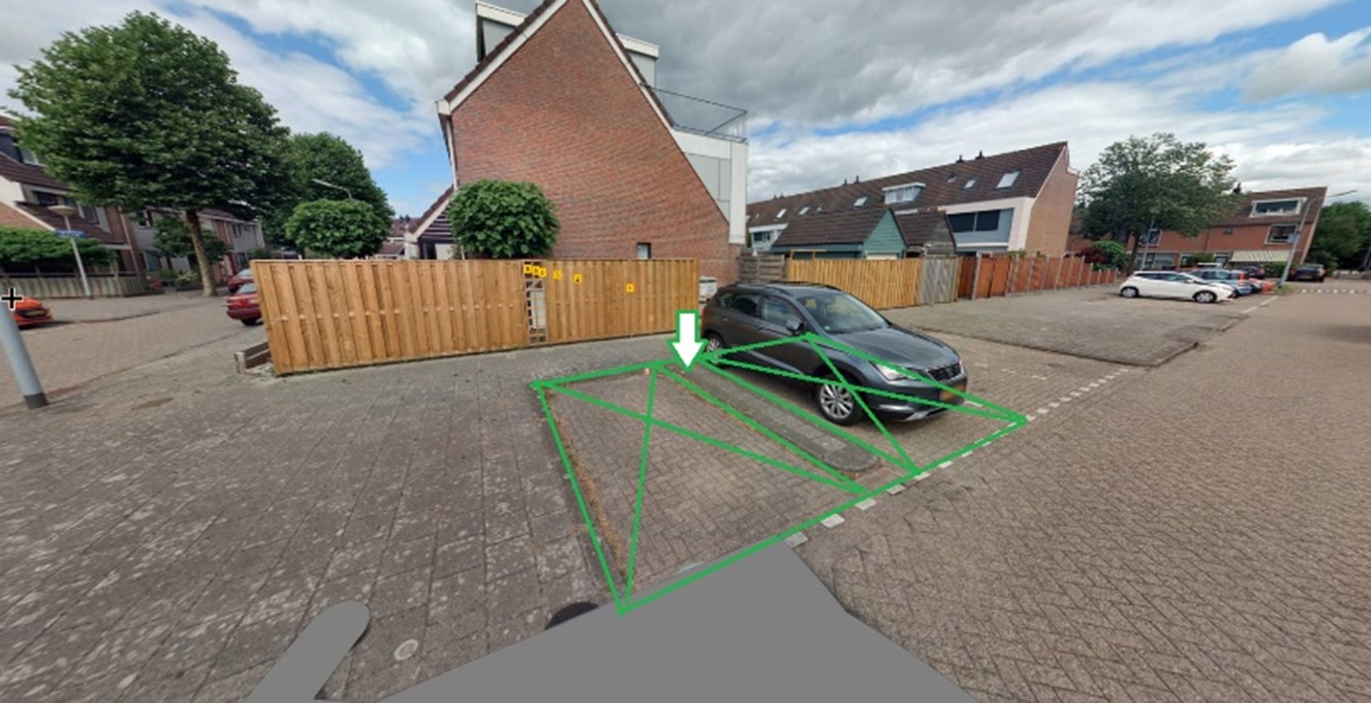
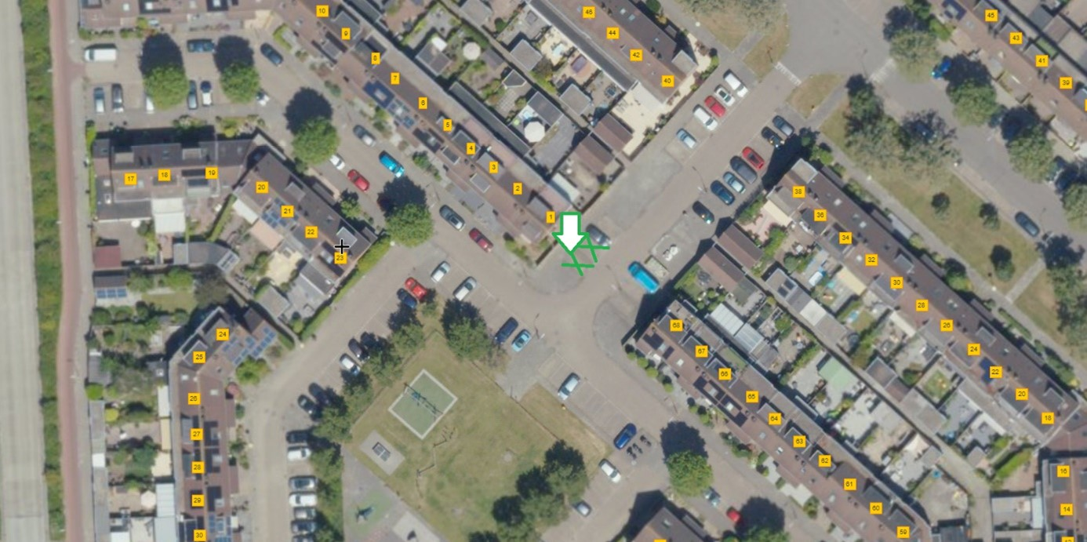

Mastbos Hoofddorp, t.h.v. nummer 491
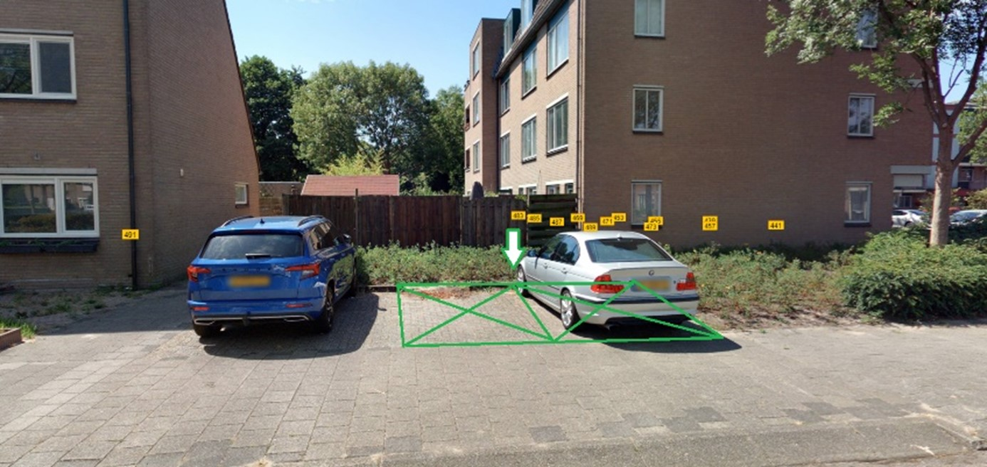
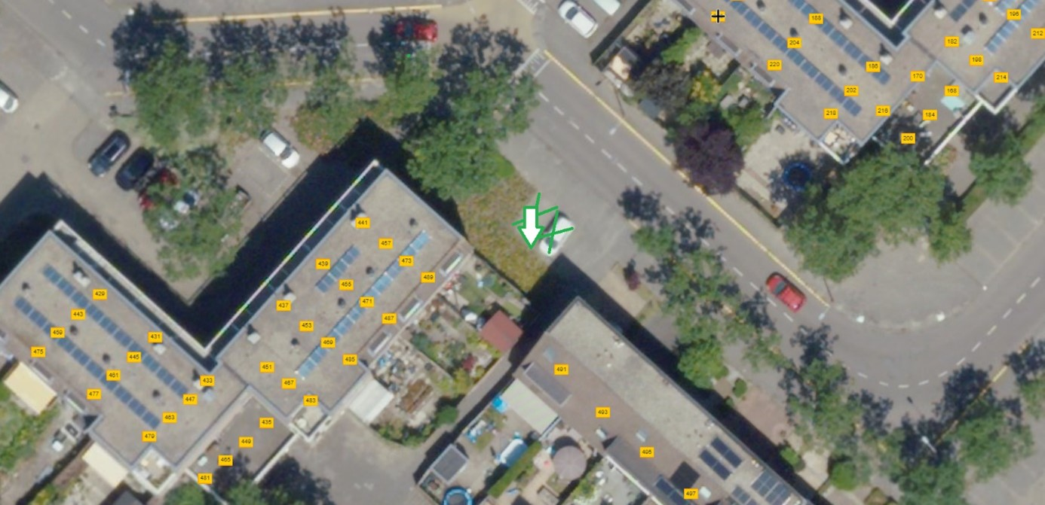
Musholm Hoofddorp, t.h.v. nummer 140
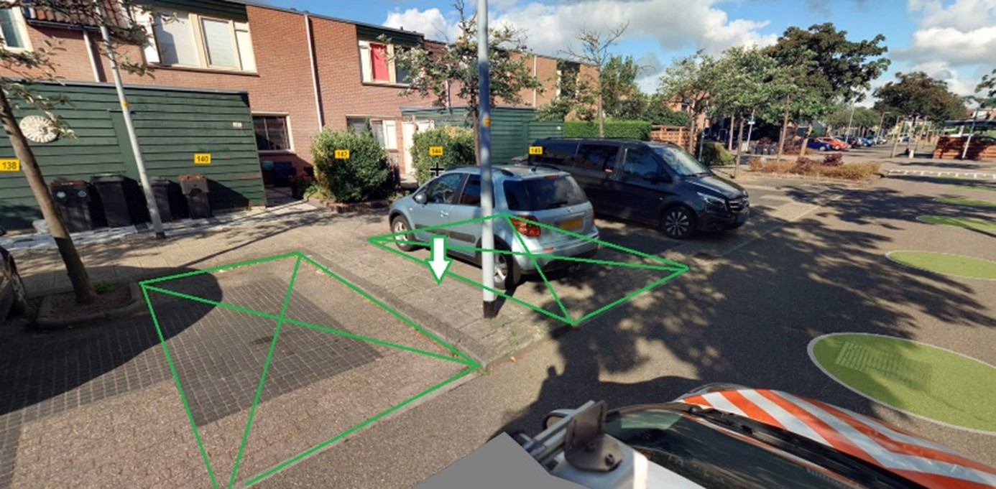
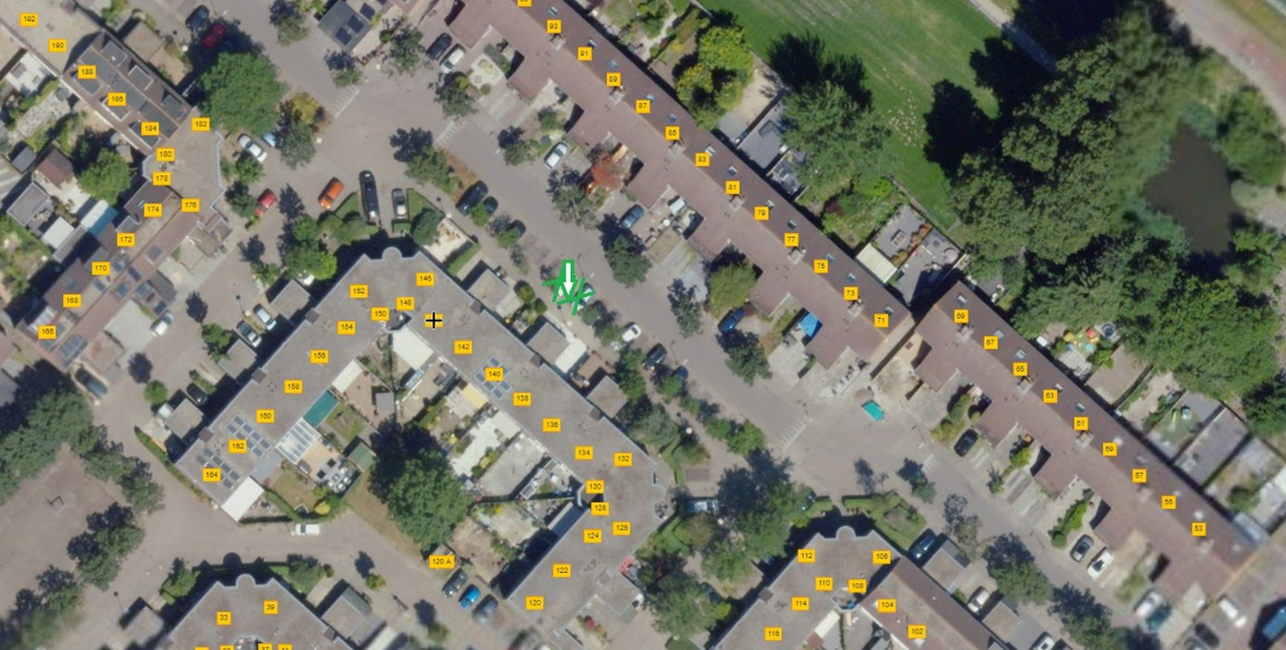

Ommerbos Hoofddorp, t.h.v. nummer 99
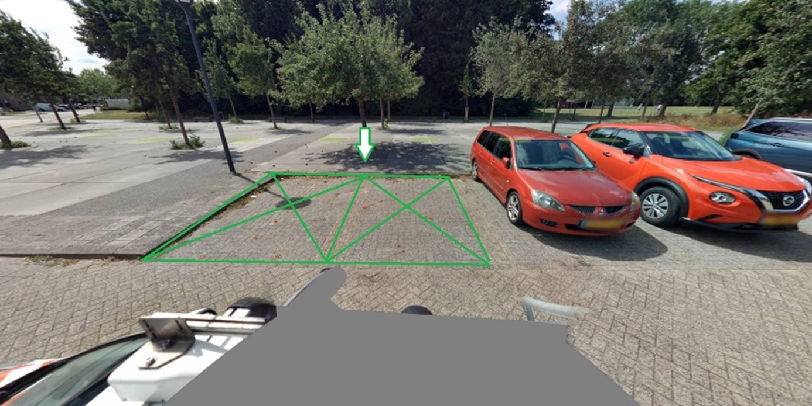
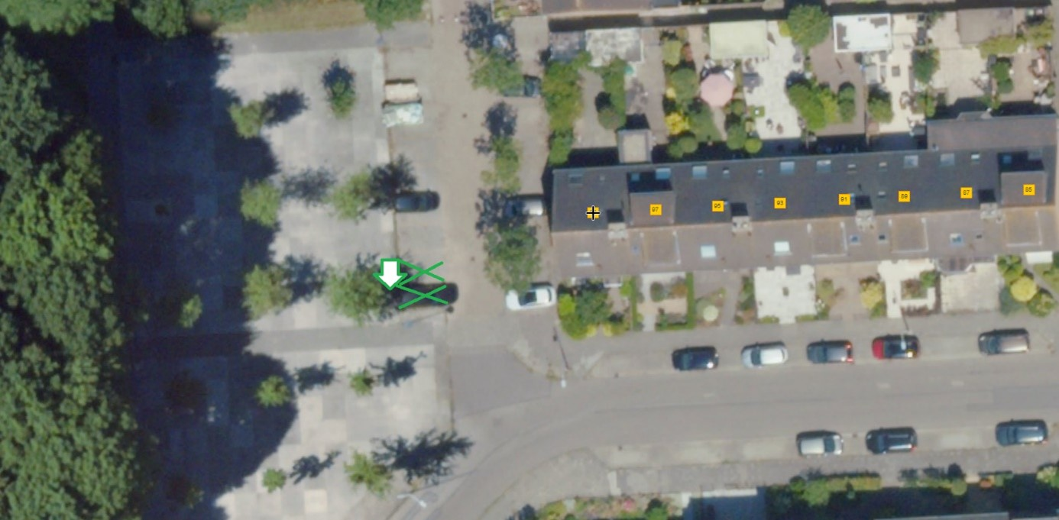

Roekenbos Hoofddorp, t.h.v. nummer 103
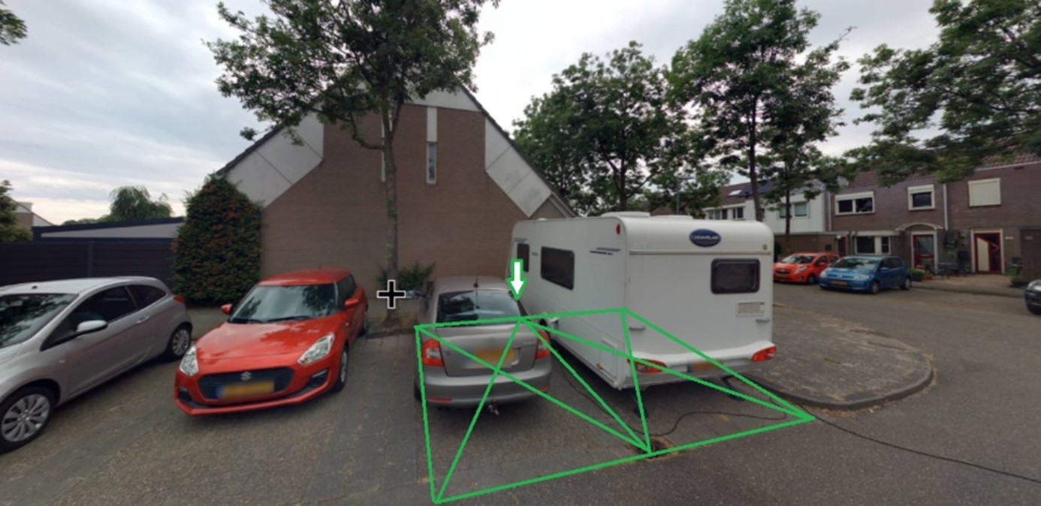
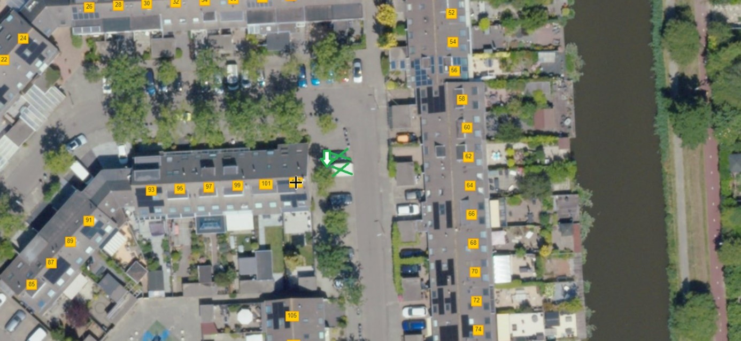

Speulderbos Hoofddorp, t.h.v. nummer 19
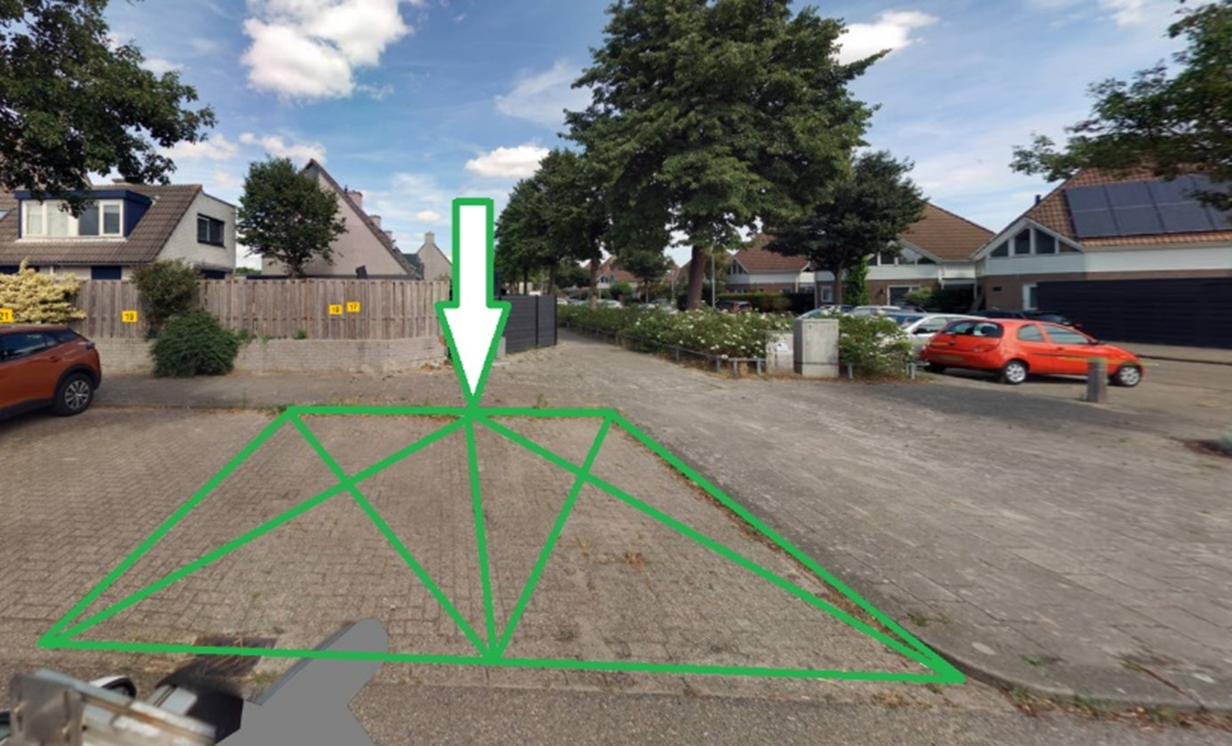
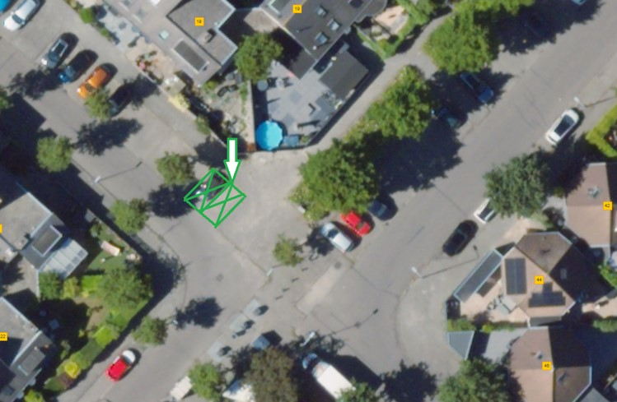

Waddenweg Hoofddorp, t.h.v. nummer 201
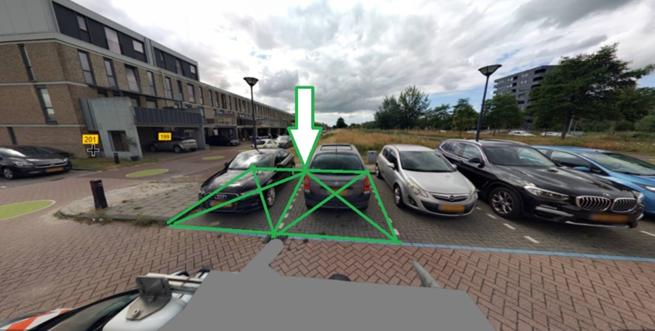
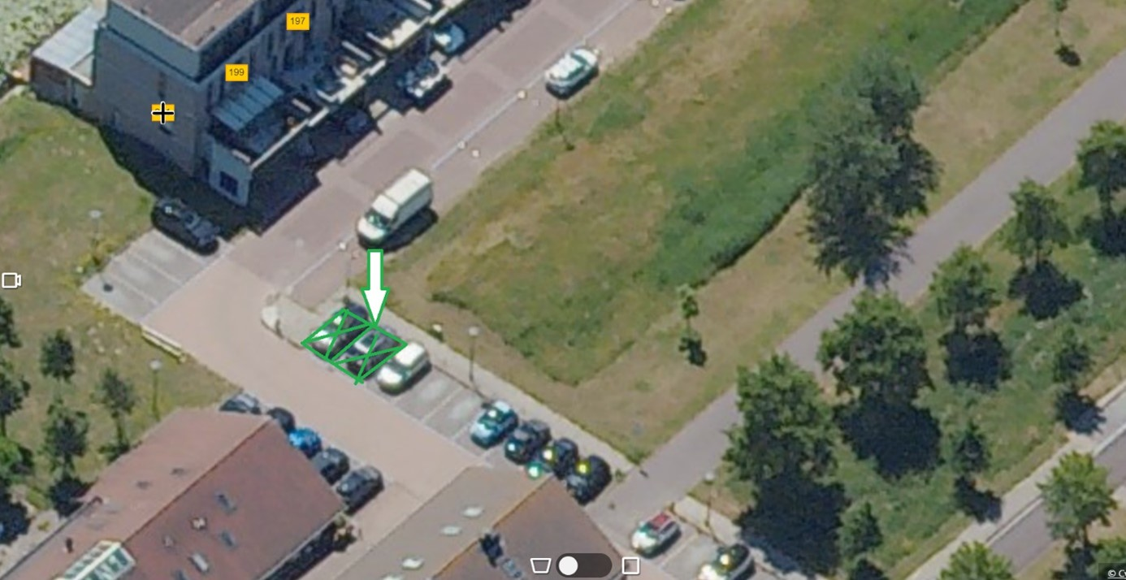

Willemsbos Hoofddorp, t.h.v. nummer 92
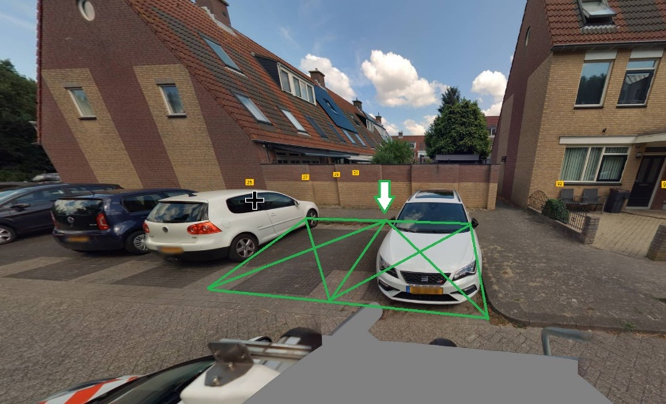
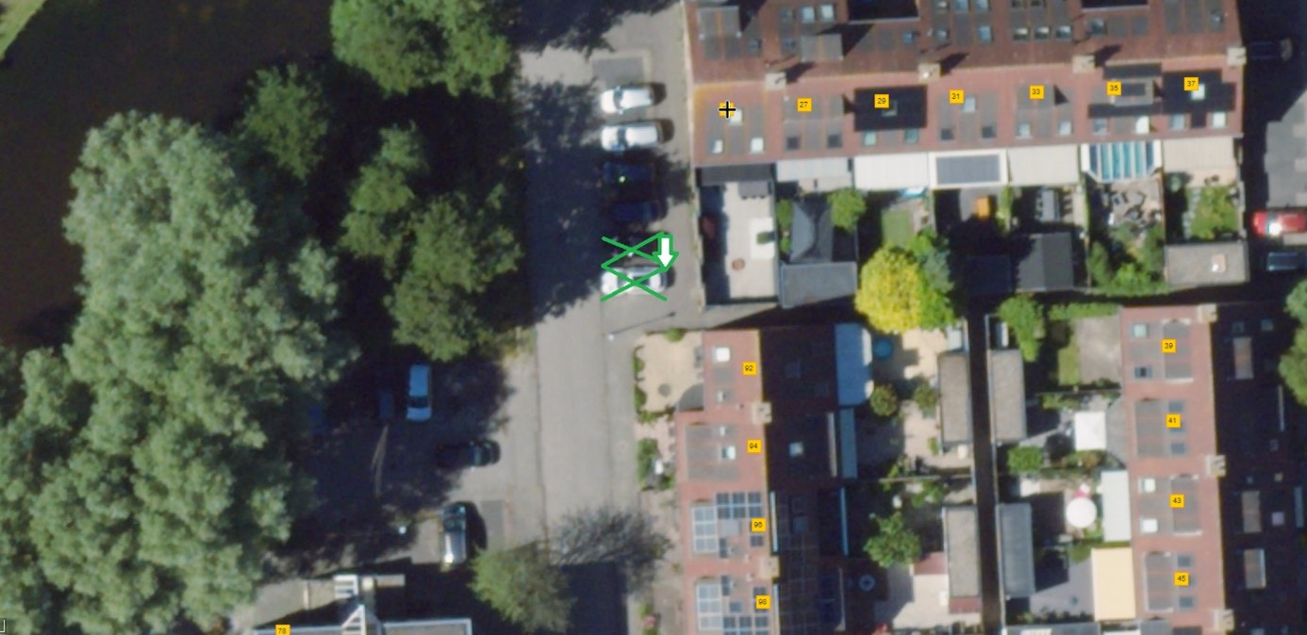

Burgemeester en Wethouders van Haarlemmermeer
namens dezen,
de gemeentesecretaris,
voor deze,
de teammanager Contract en Uitvoering,

B. Wendelgelst

Terinzagelegging
Het besluit wordt gepubliceerd in het digitale Gemeenteblad van Haarlemmermeer (overheid.nl). Het besluit en de tekening waarop de maatregelen staan aangegeven, liggen gedurende zes weken vanaf de publicatiedatum voor eenieder na een telefonische afspraak ter inzage op werkdagen van 9.00 tot 17.00 uur in het Informatiecentrum van het raadhuis, Taurusavenue 100 in Hoofddorp.
Bezwaar
Op grond van de Algemene wet bestuursrecht kan iedereen wiens belang rechtstreeks bij een besluit is betrokken, binnen zes weken na publicatie van dit besluit een met redenen omkleed bezwaarschrift indienen bij het college van Burgemeester en Wethouders van Haarlemmermeer, het cluster Juridische Zaken van het team Ondersteuning, Postbus 250, 2130 AG Hoofddorp. Het indienen van een bezwaarschrift schorst de werking van dit besluit niet. Gelijktijdig met of na het indienen van een bezwaarschrift kan een verzoek om een voorlopige voorziening worden gericht aan de voorzieningenrechter van de Rechtbank Noord-Holland, p/a Arrondissementsrechtbank Haarlem, sector Bestuursrecht Postbus 1621, 2003 BR Haarlem. Een dergelijk verzoek kan pas worden gedaan als het bezwaarschrift is ingediend en onverwijlde spoed, gelet op het betrokken belang, dat vereist. Voor de behandeling van het verzoek wordt een bedrag aan griffierecht geheven.

